Экскурсия на ювелирный завод

в г. Приволжск
Классный руководитель 5-а класса: Черемина А.А.

В осенние каникулы учащиеся 5 и 6 классов посетили один из самых крупных ювелирных заводов России, находящийся в г. Приволжске «Красная Пресня». Это предприятие славится своими уникальными умельцами и семидесятилетними традициями. Ребята посетили музей, где им рассказали об истории развития производства с 30-х годов до современности. В музее также были представлены эксклюзивные ювелирные изделия предприятия.
Например,
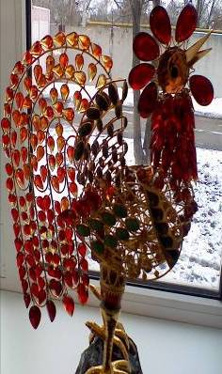
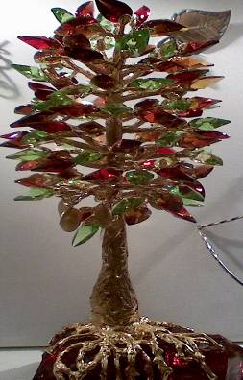

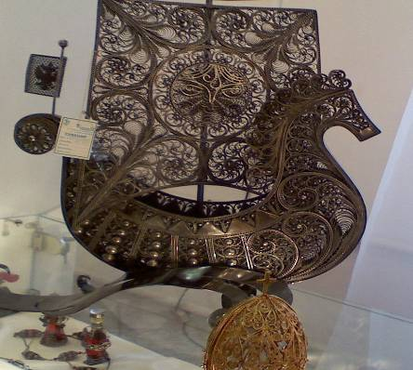

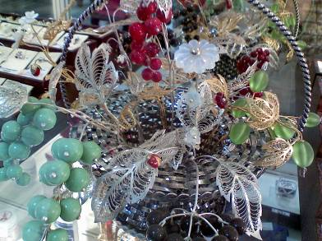

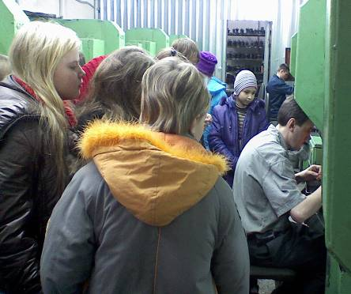
После музея ребят провели по производственным цехам, где можно было увидеть процесс изготовления изделий от детали до готового изделия.


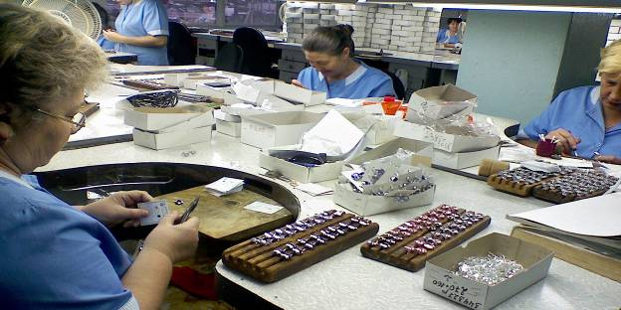
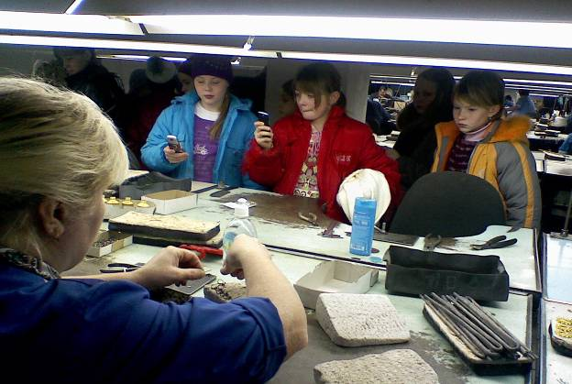
Экскурсия завершилась в салоне-магазине, где представлены современные изделия предприятия.

